《实证本觉，除此都是“闲爆了”》  
标签：第一空性法       日期：2016-01-27    作者：依果

若水(2033019385) 12:50:39  
果师，我不是说，精微封印在梦里，而是，精微封印在梦中的幻境里暴露了，梦中好像穿越了似的，可现实中却并没穿越的意思。出现这种问题的原因在哪里？  
我对精微意识的定义，可能在以前的意识上了。以前是除了六根意识到的粗糟意识之外的意识叫精微意识了。  
果师说的精微封印指的是第8识里的吗？我所指的是6识7识8识都包括了  
  
依果(605002560) 13:06:50  
去看文《高维精微意识封印》  
  
若水(2033019385) 13:16:46  
因为曾经有人说，到了第8识，无法用自己意识穿越，只能是功德够了自然用灵能穿越。是这样吗？果师？  
  
若水(2033019385) 13:27:41  
感觉其实自己发现了问题，却穿越的并不究竟，所以突然想起了上边那段话，觉得我无形中又用错了方法，才想知道所以然。果师，不明面指导，那我只能自己埋头拉车吧。睡觉了。    
  
依果(605002560) 13:29:12  
你是小看了果藏的无微不至的品性。  
  
依果(605002560) 13:30:49  
如上不究竟化掉烦恼点的时空推转，令烦恼退藏匿于更高精微时空（4-12D），而成为细烦恼，令我们在3D这里，更不易于觉察。  
这反而更不利于实证本觉及生命觉醒。  
  
依果(605002560) 13:31:34  
现实肉身层面没反应，很正常。  
  
若水(2033019385) 13:32:49  
现实肉身层面有反应了，而没穿越，才问的嘛  
  
依果(605002560) 13:33:04  
修法，要完整；  
别在一个空间层面里钻牛角尖。  
  
依果(605002560) 13:34:41  
还有一篇果文，关于空间转换速率的。  
越高纬度，越敏感  
高维，转换了90%，在低维，只被转换了1%。  
  
若水(2033019385) 13:37:25  
这是为什么？高维转换了，低维不应该更彻底吗？  
  
依果(605002560) 13:35:52  
自己圆满果藏，自然一切，迎刃而解。  
  
不继续实证本觉空明，而对转换的效果，耿耿于怀，这本身就是走错了方向。  
  
继续穿越，即可。  
直至实证本觉，为止。  
  
若水(2033019385) 13:41:38  
此中现象，我以为又不知不觉走向误区或方法错误了，所以着急了。赞美果师开示  
  
依果(605002560) 13:43:37  
世间一秒，梦中一生。你那梦中一生解决的问题，在世间，也只是你一秒的意识问题。  
  
若水(2033019385) 13:44:37  
恩，确实如此。这是为什么呀？  
  
依果(605002560) 13:46:03  
在梦中，无数世解决掉的问题，对人生来说，也不算什么多大的问题。  
只有这样的在高维修持，才能慢慢溶解掉你累世的宿疾。  
  
若水(2033019385) 13:46:39  
是我们的头脑的习性的惯性作用，不知不觉给自己重新加封印的吗？  
  
依果(605002560) 13:46:45  
没有新封印。都是灵魂里的宿疾。  
这是高低维度的魔性收割转换速率。  
  
依果(605002560) 13:48:46  
@若水 闲爆了，关注错了方向。  
别把修行，想得过于简单了。  
  
若水(2033019385) 13:50:30  
不是闲爆了，而是不懂您刚才所开示的法理，有点儿懵了。  
  
依果(605002560) 13:51:23  
  
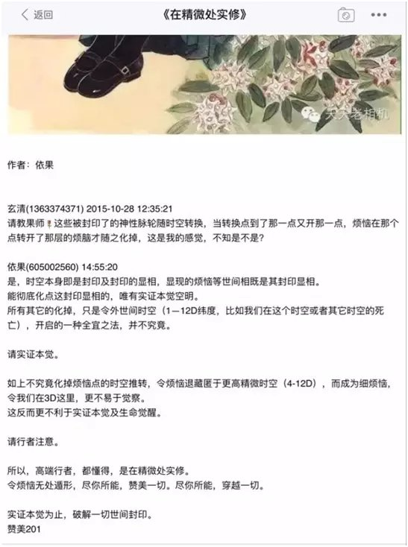  
这很好，告诉你，唯有实证本觉为正道，其它都是在“闲爆了”。  
  
若水(2033019385) 13:51:27  
感觉自己很不争气，有点儿着急了  
  
依果(605002560) 13:53:05  
为谁正气，争气给谁看呢？  
这才是你要穿越的封印劫点！  
  
若水(2033019385) 13:53:19  
为我自己呀，这不也是为了实证本觉而苦苦挣扎的吗？  
  
依果(605002560) 13:54:48  
安心实证本觉，才能获得安住！  
着急上火去实证本觉，不怕走火入魔吗？  
  
依果(605002560) 13:55:35  
http://b343.photo.store.qq.com/psb?/V13fycTH00w8M9/3v3bc9DGybTrVGw5Xsm0OTB5NHkNzVHgNYPLwoNi1i8!/b/dFcBAAAAAAAA&bo=lgAqAAAAAAAFAJ8!  
为自己着急上火，这面子要得甚是“怪异”。  
  
若水(2033019385) 13:56:11  
唉！啥都瞒不过。其实我也知道是这个原因啦，所以自己想要穿越，可越是这样，越感觉没究竟。  
  
依果(605002560) 13:58:35  
骑驴找驴。  
  
依果(605002560) 13:59:04  
脱离本觉，去实证本觉。  
  
解脱之花(609695151) 13:59:40  
问问果师放心呗  
  
若水(2033019385) 13:59:42  
以后不会了。  
不是问问放心  
  
依果(605002560) 14:00:26  
怎么可能不会？  
自己成文，再出问题，自己随时翻阅，自省自觉。  
  
依果(605002560) 14:01:25  
没实证之人，反反复复，实属寻常，此时，法藏的存在，至关重要。  
救命稻草！  
解脱的圣药。  
  
依果(605002560) 14:02:56  
纠结痛苦，的确没有什么可好的。  
  
若水(2033019385) 14:02:59  
yes  
  
依果(605002560) 14:07:22  
成文的题目就叫《实证本觉，除此都是“闲爆了”》  
  
这会免除很多打转转的无用“修行作为”，更加速到，早日解脱。  
勿要“骑驴找驴”,“本觉之驴”的特征：安住喜乐。别搞错乱了了。